**BUNGA KECOMBRANG *(Etlingera elatior* (Jack) R.M.Sm*)* DENGAN KOMBINASI XYLITOL, MADU DAN SUKROSA**

**FIZRYA ZULHIJ NPM. 202114043**

**ABSTRAK**

Kecombrang merupakan tumbuhan dari keluarga Zingiberaceae, tumbuh di banyak tempat di Indonesia. Tujuan penelitian ini adalah untuk mengetahui hasil formula optimum granul instan serbuk bunga kecombrang *(Etlingera elatior)* dengan kombinasi Xylitol, Madu dan Sukrosa dari *Simplex Lattice Design*, untuk mengetahui hasil sediaan granul instan yang dilihat dari persyaratan sebagai granul instan serta untuk mengetahui efektivitas sediaan granul instan serbuk bunga kecombrang *(Etlingera elatior)* dalam menghambat pertumbuhan *Streptococcus mutans*.

Metode yang digunakan adalah eksperimental. Granul instan diolah menggunakan *simplex lattice design* melalui aplikasi *Design Expert®* versi 13, selanjutnya run formula yang didapat dari aplikasi dan diuji karakteristik fisiknya. Data yang diperoleh kemudian di input kedalam aplikasi dan di dapatkan prediksi formula optimum dari aplikasi, selanjutnya prediksi formula optimum di formulasi lalu dibandingkan antara prediksi software *Design Expert®* versi 13 dengan menggunakan *Uji-t one sample* pada software SPSS®. Selanjutnya dilihat daya hambat granul instan terhadap *Stresstococcus mutans.*

Hasil penelitian menunjukkan granul dengan kombinasi Xylitol, Madu dan Sukrosa pada granul instan serbuk bunga kecombrang (*Etlingera elatior*) mendapatkan hasil formula yang optimum menggunakan metode *simplex lattice design* dengan konsentrasi Xylitol (9.6%), Madu (6%) dan Sukrosa (5.4%). Sediaan granul serbuk bunga kecombrang tidak memenuhi persyaratan sebagai granul instan yang dimana pada uji waktu alir mendapatkan hasil t>4-10 gr/detik, kelembaban granul MC>4% dan tidak larutnya zat aktif dalam uji waktu melarut. Sediaan granul instan serbuk bunga kecombrang efektif dalam menghambat pertumbuhan *Streptococcus mutans.*

***Kata kunci : Kecombrang, Simplex Lattice Design, Streptococcus mutans***

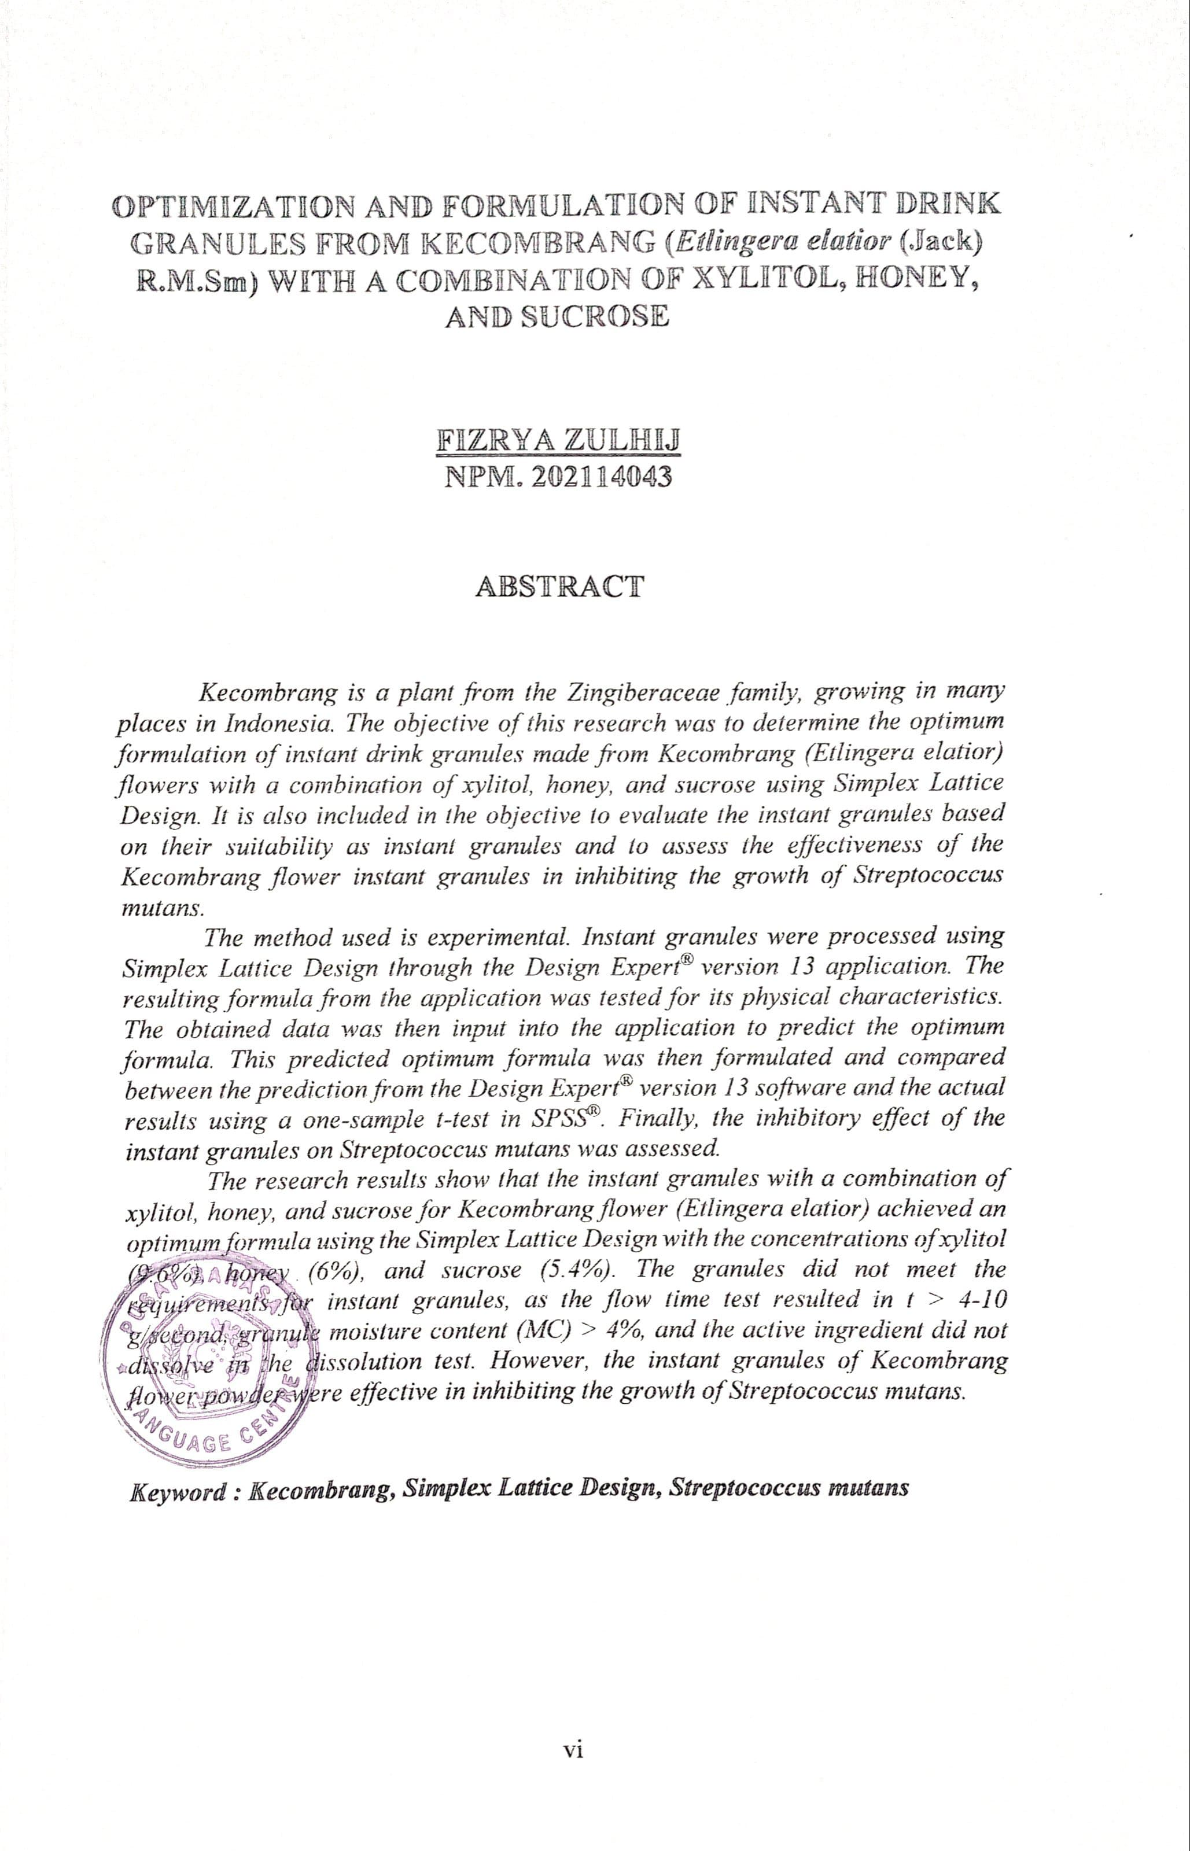**GRANULES FROM KECOMBRANG (*Etlingera elatior* (Jack) R.M.Sm) WITH A COMBINATION OF XYLITOL, HONEY, AND SUCROSE**

**FIZRYA ZULHIJ NPM. 202114043**

**ABSTRACT**

Kecombrang is a plant from the Zingiberaceae family, growing in many places in Indonesia. The objective of this research was to determine the optimum formulation of instant drink granules made from Kecombrang (Etlingera elatior) flowers with a combination of xylitol, honey, and sucrose using Simplex Lattice Design. It is also included in the objective to evaluate the instant granules based on their suitability as instant granules and to assess the effectiveness of the Kecombrang flower instant granules in inhibiting the growth of Streptococcus mutans.

The method used is experimental. Instant granules were processed using Simplex Lattice Design through the Design Expert® version 13 application. The resulting formula from the application was tested for its physical characteristics. The obtained data was then input into the application to predict the optimum formula. This predicted optimum formula was then formulated and compared between the prediction from the Design Expert® version 13 software and the actual results using a one-sample t-test in SPSS®. Finally, the inhibitory effect of the instant granules on Streptococcus mutans was assessed.

The research results show that the instant granules with a combination of xylitol, honey, and sucrose for Kecombrang flower (Etlingera elatior) achieved an optimum formula using the Simplex Lattice Design with the concentrations of xylitol (9.6%), honey (6%), and sucrose (5.4%). The granules did not meet the requirements for instant granules, as the flow time test resulted in t > 4-10 g/second, granule moisture content (MC) > 4%, and the active ingredient did not dissolve in the dissolution test. However, the instant granules of Kecombrang flower powder were effective in inhibiting the growth of Streptococcus mutans.

***Keyword : Kecombrang, Simplex Lattice Design, Streptococcus mutans***